东方学院方志勇 8:13:02
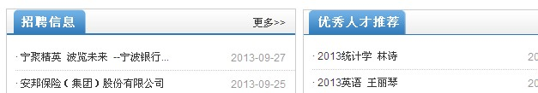这里新添加的内容后面也要有标志，谢谢！

学工网类似的地方帮忙更新下哦
东方学院方老师 2013/9/27 星期五 8:55:41
导航栏也请您帮忙更新下，心理网站帮忙链接上去哦
东方学院方老师 2013/9/27 星期五 8:54:40
我们已经链接在我们门户网站了
东方学院方老师 2013/9/27 星期五 8:58:28
这里文字有误，应该为“事务受理公共邮箱”事务受理公共邮箱
东方学院方老师 9:00:18
活力实力东方魅力无限
文化体育学术精彩有约

改为“活动预约”
东方学院方老师10:48:59
我们的心理网站：http://psy.zufedfc.edu.cn/

